Sissejuhatus
Käesolev referaat käsitleb sõidukeid, täpsemalt maanteedel liikuvaid tsiviilotstarbelisi mootorsõidukeid. Mootorsõiduk on autonoomse jõuallikaga varustatud transpordivahend inimeste ja kaupade veoks. (Vikipeedia, 2012)
Maismaal liikuvate mootorsõidukite alla kuuluvad:
Autod
Bussid
Mootorrattad
Rongid
Traktorid
Trammid
Trollibussid
Järgnevalt vaatame neist autosid, busse, veoautosid ja mootorrattaid.

Mõisted
Auto on sõitjate või veose veoks või sõidukite haakes vedamiseks või eritööde tegemiseks ettenähtud vähemalt neljarattaline mootorsõiduk, mille valmistajakiirus ületab 25 km/h. Autoks loetakse ka elektrikontaktliiniga ühendatud mitterööbassõidukit. Autoks ei loeta mopeedi, mootorratast, traktorit ega liikurmasinat. (Urve, 2011)
Autoks ei loeta mopeedi, mootorratast, traktorit ega liikurmasinat. (Urve, 2011)
Sõiduauto on sõitjate vedamiseks ettenähtud auto, milles on lisaks juhikohale kuni kaheksa istekohta. (Urve, 2011)
Mootorratas on külghaagisega või külghaagiseta kaherattaline mootorsõiduk. Mootorrattaks loetakse ka sümmeetrilise rataste asetusega kolmerattalist mootorsõidukit, mille sisepõlemismootori töömaht on üle 50 kuupsentimeetri või valmistajakiirus ületab 45 km/h, ning neljarattalist mootorsõidukit, mille tühimass ei ületa 400 kilogrammi ja kuni 550 kilogrammi sõidukil, mis on ette nähtud kaubaveoks ning mille suurim kasulik võimsus ei ületa 15 kilovatti. (Urve, 2011)

Mootorratas
Mootorratas (argikeeles ka tsikkel) (Pilt 1) on liiklusseaduse mõistes külghaagisega (e. külgkorviga) või külghaagiseta kaherattaline mootorsõiduk, mille sisepõlemismootori töömaht on üle 50 cm3 või valmistajakiirus on üle 45 km/h. (Vikipeedia, 2012)
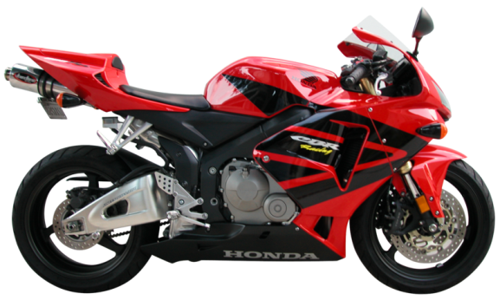
Pilt 1 Honda mootorratas (Vikipeedia, 2012)
1876. a. ehitas August Otto töökindla 4 taktilise sisepõlemismootori. See hakkas välja vahetama seni tehastes jõumasinatena kasutatud väikese kasuteguriga aurumasinaid. 1883.a. leiutasid Gottlieb Daimler ja Wilhem Maybach hõõgsüüte. See võimaldas konstrueerida kiirekäigulisi, kergeid mootoreid. 1885.a. ehitasid G. Daimler ja W. Maybach puuraamil, rihmaveoga kaherattalise sõiduki (Pilt 2). See kohmakas sõiduriist oli üllatavalt omast ajast ees. Mootorratta klassikaline konstruktsioon oli leiutatud. Mootor asetati raami keskele, sõidukiirust valiti 2 käigu abil, juhtrauaga sai sobivalt sõidusuunda muuta. Hiljem prooviti kõiksugu erinevaid lahendusi, mis ei viinud kuhugi. (Eesti Vanamootorrattaklubi UNIC-MOTO)
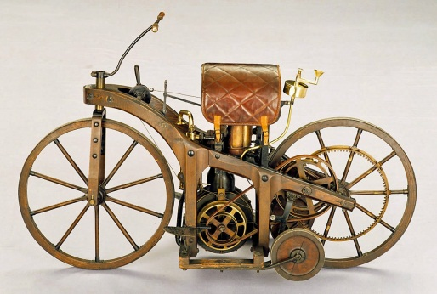
Pilt 2 Esimene mootorratas (Eesti Vanamootorrattaklubi UNIC-MOTO)

Auto
Auto (Pilt 3) on lühend sõnast automobiil, mis tuleneb kreekakeelsetest sõnadest autos - ise ja mobilis - liikuv. Auto on vähemalt kolmerattaline ja kaheteljeline mootorsõiduk reisijate või veoste vedamiseks rööpmeta teedel või maastikul. Autod jagatakse liiklusseaduse järgi kolme põhikategooriasse: B, C ja D. Kaasajal tootmises olevatel autodel on põhiliseks jõuallikaks sisepõlemismootor, vähestel autodel ka elektrimootor või ökonoomsuse huvides sisepõlemismootori ja elektrimootori kombinatsioon (hübriidauto).

Sõiduauto
Sõiduauto on auto, mis on mõeldud 2 kuni 7 reisija transportimiseks.
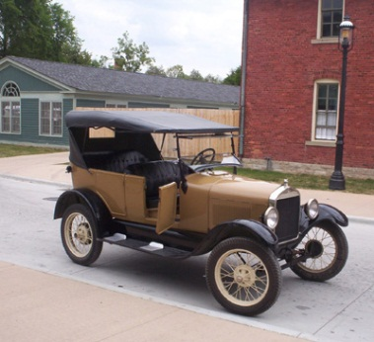
Pilt 3 Esimene konveiermeetodil toodetud sõiduauto Ford T
Sõiduautol on terve hulk erinevaid keretüüpe:
Sõiduautode keretüübid
- Sedaan
- Universaal
- Luukpära
- Kabriolett (Pilt 3)
- Mahtuniversaal
- Kupee
- Limusiin
- Pikup
- Kombi
- Maastur
- Linnamaastur
- Mikrobuss (Vikipeedia, 2012)

Kuuauto
Kuuauto oli Apollo programmi kuulendudel kasutatud elektrimootoriga eriotstarbeline sõiduk (Pilt 4), millega astronaudid Kuu pinnal ringi sõitsid. Esimest korda kasutas kuuautot Apollo 15 meeskond, kes kokku läbis 3 tunni ja 2 minuti jooksul 27,8 km. (Vikipeedia, 2010)
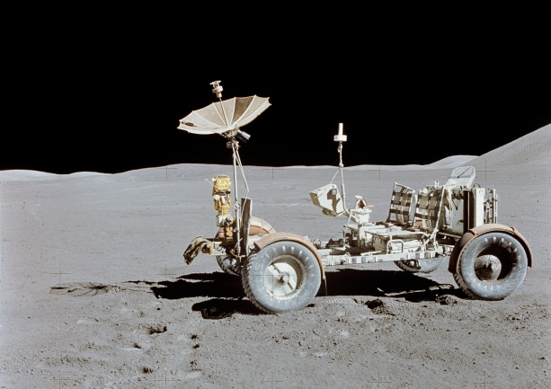
Pilt 4 Kuuauto kuul (Vikipeedia, 2010)
Kuuauto kujutas endast kummiratastega kahekohalist sõidukit, mis peale astronautide kandis mitmesugust teadusaparatuuri ja Kuult korjatud pinnaseproove. Sõiduk arendas Kuu peal kiirust kuni 13 km/h ja kaalus Maa peal 210 kg. Lennu ajal paiknes kuuauto Apollo kuumooduli laskumisastme välisküljel. Kuule jõudes pidid astronaudid selle maha monteerima. Kuuauto tarvitas toiteks kaht 36 V patareid mahtuvusega 121 Ah. Lahkudes jäeti kuuauto Kuu pinnale, kus ta seisab tänapäevani. (Vikipeedia, 2010)

Buss
Buss ehk autobuss on teedel ja tänavatel liikuv, suurema hulga inimeste veoks mõeldud transpordisõiduk (Pilt 5), milles on vähemalt 10 istekohta (juhiiste kaasa arvatud).
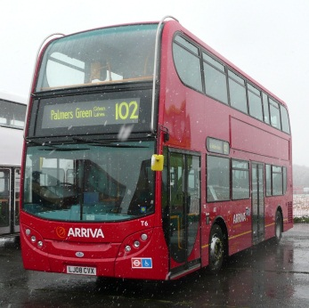
Pilt 5 Kahekordne buss Londonis (Vikipeedia, 2012)
Bussid jagunevad liinibussideks, pikamaabussideks ja turismibussideks.
Pikamaabusside varustuses sisalduvad üldiselt konditsioneer, televiisorid, külmik, videomakk ja käimla. Mõningates pikamaabussides on reisijatele ka magamiskohad.
Elektriga sõitvaid busse nimetatakse trollibussideks. (Vikipeedia, 2012)

Auto ehitus
Auto konstruktsioonilisteks põhiosadeks on mootor, raam või kandevkere ja veermik. Mootor toetub raamile (kandevkerele) ja käitab läbi jõuülekande veermikku. Raamile (kandevkerele) toetudes on ehitatud ka auto kabiin, kere, kaubaruum ja lisaseadmed. Auto kabiin on suletud või pealt avatud ruum, kus asuvad auto juhtseadmed, autojuhi töökoht ja sõltuvalt auto otstarbest ka reisijatele mõeldud istmed.

Ajalugu ja areng
Kõrvalisest abist sõltumatuid, iseliikuvaid masinaid on üritatud luua juba ammu. Andekas ja mitmekülgne Leonardo da Vinci lõi sarnase liikuri joonised juba 1490. aastal. Kuid esialgu jäi lahendamata jõuallika probleem.
Esimese töötava aurumasina ehitas prantslane Denis Papin 1690. aastal. 1881. aasta novembris demonstreeris Prantsuse investor Gustave Trouvé Pariisis rahvusvahelisel näitusel töötavat kolmerattalist elektrimootoriga masinat, mida nimetas automobiiliks.
Kaasaegse auto aluseks sai aga töökindla ja suhteliselt kompaktse kahetaktilise sisepõlemismootori loomine Carl Benzi poolt 1879. aastal ja nende tootmise alustamine 1883. aastal.
1885. aastal sai aga Karl Benz valmis oma esimese auto (Pilt 6). Kuigi see oli kolmerattaline, sai see aluseks kaasaegse auto kontseptsioonile. (Vikipeedia, 2012)
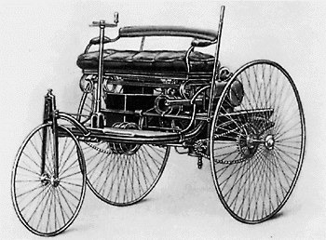
Pilt 6 Benz aastast 1885 (Vikipeedia, 2012)

Eesti autoajalugu
Esimeseks autoks Eestis oli 1895. a. Paide kreisiametnikule kuulunud auto (jõuvanker).
Tallinna esimeseks autoomanikuks oli kapten Fjodorov, kes ostis 1902. aastal Peterburist Clement-Panhard marki auto.
Tallinnas oli 1908 aastal 6, 1913. aasta suvel 74 ja 1914. aasta juulis 162 autot. I maailmasõja algusega 1. augustil 1914 rekvireeriti neist 67. 1914. aastal oli näiteks Rakveres 20, Haapsalus 8, Tallinna maakonnas 7 ja Paides 4 autot.
1920 oli Eestis 110 sõidu-, 34 veoautot ja 57 mootorratast.
1921 oli Eestis 156 sõidu-, 84 veoautot ja 95 mootorratast.
1923 oli Eestis 410 sõidu-, 320 veoautot ja 269 mootorratast.
1925 oli Eestis 503 sõidu-, 364 veoautot ja 337 mootorratast.
1927 oli Eestis 1053 sõidu-, 423 veoautot ja 357 mootorratast.
1928 oli Eestis 1431 sõidu-, 613 veoautot ja 407 mootorratast.
1929 oli Eestis 1574 sõidu-, 839 veoautot ja 375 mootorratast.
1930 oli Eestis 1777 sõidu-, 1118 veoautot ja 550 mootorratast.
1932 veeti sisse autosid 29 ja mootorrattaid 90, Tallinnas oli iga 97 elaniku kohta 1 auto.
1933 veeti sisse autosid 66 ja mootorrattaid 96
1934 2. poolaastal ja 1935 1. poolaastal imporditi kokku autosid 293 (104 Saksamaalt, 88 USA-st, 70 Inglismaalt) ja mootorrattaid 309 (207 Inglismaalt, 72 Saksamaalt, 7 USA-st)
1992 imporditi Eestisse 36 284 (2225 uut ja 34 059 kasutatud) sõiduautot.
2007 imporditi Eestisse 71 915 (30 902 uut ja 41 013 kasutatud) sõiduautot. (Vikipeedia, 2012)
2012 aasta novembri lõpu andmetel on Eestis XXXXXXXX mootorsõidukit.
Vanuseliselt jaotuvad need järgmiselt:
Mootorsõidukite vanuseline koosseis on viimase viie aastaga muutunud järgmiselt:

Klassifitseerimine mootoritüübi ja kütuse järgi
Mootoritüübi ja kütusetüübi järgi võib ka autosid jagada väga mitmeti. Praegusel ajal toodetakse kõige enam:
- sisepõlemismootoriga autosid (bensiiniautod, diiselautod, piiritusautod)
- kuid on levinud ka:
- elektriautod.
Viimasel ajal on hakatud tootma sisepõlemismootori ja elektrimootori kombinatsiooniga hübriidautosid. (Vikipeedia, 2011)

Veoauto
Veoauto (Pilt 8) on auto, mis on ettenähtud veoste vedamiseks. Erinevate veoseliikide vedamiseks on kasutusel ehituslikud erisused ning seepärast võib veoautosid liigitada ka koormavedamise ehitise järgi nii:
madelauto - liikumatu kastiga
paakauto - tsisterniga vedelike vedamiseks
Vedukist ja mitmest haagisest veeremit nimetatakse autorongiks. (Vikipeedia, 2007)

Veduk
Veduk on jõuallikaga mootorsõiduk, mis on ette nähtud jõuallikata sõidukite teisaldamiseks (haagised, poolhaagised ja muud iseseisvalt liikumisvõimetud transpordivahendid). Vedukil on diisel-, bensiini- või elektrimootor. Vanasti kasutati ka aurumootorit (Pilt 7).
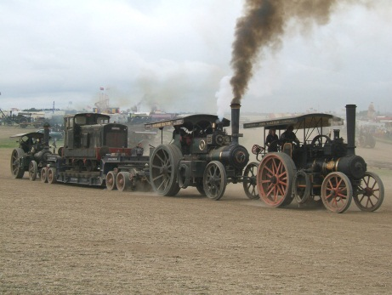
Pilt 7 Auruveduk raske koormaga (Vikipeedia, 2011)
Militaarotstarbelisi vedukeid kasutatakse tavaliselt haakes veetavate relvasüsteemide pukseerimiseks ja tavaliselt ka nende meeskonna ning varustuse transpordiks. (Vikipeedia, 2011)

Taktikaline veoauto
Hea maastikuläbivusega veoautot (Pilt 8) nimetatakse taktikaliseks veoautoks
Taktikalised veoautod peavad suutma järgneda maastikul ratas- ja ka roomiklahingutehnikale, samuti läbida madalaid (reeglina kuni 1,2 m sügavusi) veekogusid. Suhteliselt pehme vedrustus suurendab maastikuläbivust, kuid vähendab osaliselt kandevõimet. Enamikul tänapäeva taktikalistest veoautodest on vints, kõik teljed on vedavad ja vähemalt ühel teljel on diferentsiaali lukk. Taktikalisi veoautosid rühmitatakse ümmardatud kandevõime järgi, näiteks 5300 kg kandevõimega veokit nimetatakse viietonniseks taktikaliseks veoautoks. (Vikipeedia, 2009)
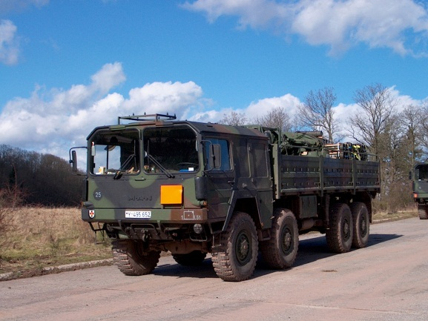
Pilt 8 Taktikaline veoauto MAN (Vikipeedia, 2009)
Paljud tänapäeva taktikalised veoautod on kriisipiirkondadesse saadetuna kaitstuse suurendamiseks tugevdatud soomusplaatidega ning neid nimetatakse soomustatud autodeks.
Taktikalised veoautod täidavad peamiselt lahinguteenindustoetuse või üldisi logistilisi ülesandeid lahingupiirkondade vahetus läheduses. Neid kasutatakse ka jalaväeüksuste transportimiseks, relvasüsteemide vedukitena ja kandemasinatena. (Vikipeedia, 2009)

Eriotstarbelised autod
Siia kuuluvateks võib lugeda
- sõjaväeautod
- päästeautod
- politseiautod
- kraanad
- maastikuautod
- jne.

Politseiautod
politseisõiduk (Pilt 9), mida kasutatakse politseiametnike poolt teenistusülesannete täitmisel: patrullimisel ja väljakutsetele reageerimisel jne. (Vikipeedia, 2012)
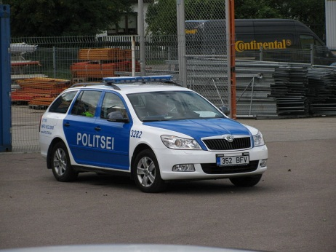
Pilt 9 Politseiauto Tallinnas (Vikipeedia, 2012)

Maastikuautod
Maastikuauto ehk maastur ehk džiip on suurendatud maastikuläbimisõimega sõiduauto (Pilt 10), mis on sobib liiklemiseks lisaks tavateedele, ka raskemates teeoludes või maastikul.
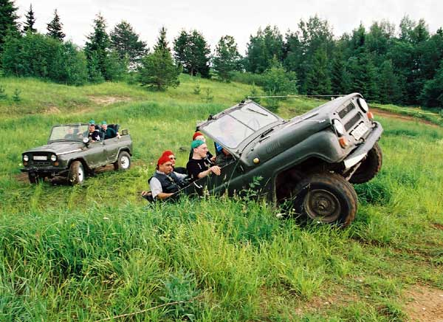
Pilt 10 Maasturid (Vikipeedia, 2010)
Suurimad erinevused tavaautost on: suurendatud mootori võimsus, paindlikum vedrustus, tugevdatud ülekanne ja vastav käigukasti ehitus, põhja kaitstus ja suurem kõrgus maapinnast (kliirens).
Lisaks on reeglina vähemalt ühe telje diferentsiaal lukustatav, üldisest vastupidavam ehitus ja mehhanismid.
Maastikuautod on enamasti kahe teljelised, aga on ka kolme teljega eriotstarbelisi masinaid. Veojõud on suunatud kõikidele ratastele (4X4; 6X6).
Maastikuautodel kasutatakse tavaliselt erisuuruse ja erimustriga rehve. Sageli on maastikuautode seadmete hulgas vints.
Maastikuautosid kasutatakse sageli huvisõitudeks looduses ja läbivusvõimet tõestavatel võistlustel raskel maastikul (offroad).
Kombineerimaks maasturi läbivusvõimet tavasõiduauto mugavusega, on hakatud valmistama ka poolmaastikusõiduautosid ehk linnamaastureid. (Vikipeedia, 2010)
Militaarmaasturitele on tavaliselt paigaldatud lisaks kinnitused relvastuse, lahingumoona, sidevahendite või eriseadmete paigaldamiseks ning kohad sõitjate välivarustuse paigutamiseks. Militaarmaasturile võivad olla monteeritud maskeeritud- või infrapunaseadmega tuled pimedas varjatult liiklemiseks. (Vikipeedia, 2010)

